ВТОРНИК (12.05.2020)
- Развитие речи
Тема: «Как мама купает ребенка»
Формирование активного словаря
Формировать зрительное восприятие картины и понимание сюжета, развивать внимательность и наблюдательность, расширять активный словарь: ванна, купаться, полотенце, поливать, вытирать; воспитывать культурно гигиенические навыки и опрятность.
I. Дидактическая игра.
Взрослый. Посмотрите, кто к нам пришел. Эту куклу зовут Маша. Ой, Маша грязная, чумазая, она испачкалась. Что же нам делать?
Дети. Нужно вымыть ее.
Взрослый. Что нам нужно, чтобы вымыть Машу? Куда мы нальем воду? Какая должна быть вода? {Ответы детей.)
Взрослый. Проверьте, какая вода в ванночке.
Дети. Холодная.
Взрослый. Можно мыться в холодной воде?
Дети. Нет.
Взрослый. Что нужно сделать, чтобы вода стала теплой?
Дети. Добавить горячей воды.
Взрослый. Какая теперь вода?
Дети. Теплая.
Взрослый. Чем мы будем мыть Машу?
Дети. Мылом, мочалкой.
Взрослый. Какое мыло?
Дети. Маленькое, круглое, белое, душистое.
Взрослый. Какая мочалка?
Дети. Мягкая.
Взросл. Все мы приготовили для мытья?
Дети. Нет, забыли полотенце.
Взрослый. Мы все приготовили, давайте мыть Машу. Можно ее посадить в воду?
Дети. Нет, надо раздеть.
Взрослый. Давайте разденем Машу. 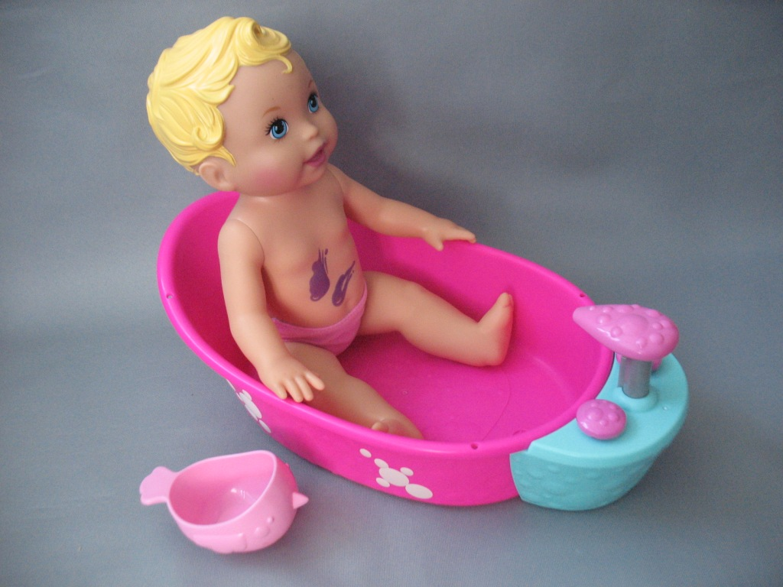
(В процессе раздевания куклы взрослый задает детям вопросы о том, что они делают, что делают их товарищи.) Сажайте Машу в воду. Что надо делать теперь? А теперь?
Дети. Намылить мочалку мылом, потереть куклу, вымыть голову, смыть мыло, вытащить Машу из ванночки, вытереть, одеть. (Каждое действие производится детьми и обговаривается.)
Взрослый. Маша теперь чистая. Она говорит вам «спасибо». Что мы делали мылом?
Дети. Намыливали Машу.
Взрослый. А еще из мыла можно сделать мыльные пузыри. Давайте будем пускать мыльные пузыри. {Дети пускают мыльные пузыри.)
2. Физическое развитие
Тема: "Сорока, сорока, где была? Далеко!" (повторение)
Ходьба со сменой направления; ползание на четвереньках; бросание мяча в горизонтальную цель
Упражнять в бросании в горизонтальную цель, учить ходить, меняя направление, упражнять в ползании, развивать глазомер и ориентировку в пространстве.
Материал: стулья и мячи по количеству детей, палка, обруч или корзина.
- Сорока, сорока. Где была?
-Далеко.
К деткам прилетала.
С детками играла.
1. "Где птички?" Ходьба врассыпную между стульями, взмахи руками. Затем дети ставят стулья в указанное место.
2. "Котик усатый по садику ходит!" Ползание на четвереньках по ковровой дорожке до определенного места. Повторить 2-3 раза.
3. "Вот как мы умеем". Бросать мяч в горизонтальную цель (корзину) на расстоянии 40—50 см. Повторить 2-3 раза. Взрослый показывает, как двумя руками снизу бросить мяч в корзину. Для ориентировки дети могут стоять за чертой.
4. "Какие мы ловкие!. Исходное положение: лежа на спине, руки вытянуты вдоль туловища. Поднять прямые ноги до палки и опустить. Повторить 4-5 раз.
5. Игра "Птички летают!". Повторить 2-3 раза.
СРЕДА (13.05.2020)
1.Образовательная область «Познавательное развитие» Сенсорное
Тема: «Высоко - низко»
Ориентировка в пространстве
Продолжать побуждать подбирать игрушки разные по внешнему виду, но одинаковые по размеру, развивать ориентировку в пространстве, понимать слова: высоко, низко, большой маленький, рядом, здесь. Совершенствовать навык по словесному указанию находить игрушки.
Взрослый предлагает мишке посмотреть, где стоят игрушки, и говорит ребенку:
— Мишка хочет посмотреть, где у нас стоят матрешки. Где стоит матрешка в красном платочке? Высоко или низко? Какой платочек у матрешки, что стоит внизу? Кто хочет поставить матрешек рядом, сначала большую, потом маленькую? Оля (имя ребенка), покажи мишке, где у нас лежат мячики, где нижняя полка, где большой синий мячик? Кто хочет подарить мишке маленькие красные мячики?»
В конце играют с мишкой в подвижную игру «Большие и маленькие мячики». Взрослый усаживает на пол ребенка и катит ему мяч. Получив мяч обратно, снова катит его ребенку. Свои действия взрослый сопровождает словами: «Лови — кати, поймай — отдай».
Затем мишка собирает мячики в сетку, после чего разбрасывает их по комнате. Ребенок встает, бежит за мячами и приносят их мишке. Повторить разбрасывание и собирание мячей 2-3 раза
2.Образовательная область "Художественно-эстетическое развитие"
Музыка (см. "страничку музыкального руководителя")
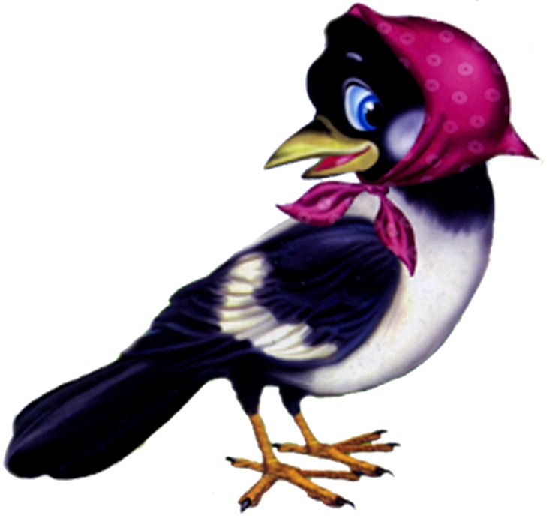
ЧЕТВЕРГ (14.05.2020)
1. Конструирование (Диагностическое обследование)

2. Физическое развитие
Физическое развитие
Тема: «Сорока» (на улице, повторение)

Выполнять движения в соответствии с текстом

1. Дыхательные упражнения.
2. Сорока (упражнение для рук)
- Сорока, сорока,  Где была?  -Далеко.  Кашу варила,  Деток кормила.  Этому дала кашки  Этому - киселька  Этому - сметанки.  Этому - конфетку  А этому не дала:  Ты дров не рубил.  Воду не носил,  Кашу не варил. | (Дети водят указательным пальцем одной руки по ладони другой.)  (Загибают одной рукой по одному пальцу другой руки.)  (Грозят указательными пальцами обеих рук.)

3. Ходьба (30 секунд).
4. Статическое равновесие:
— остановиться, закрыть глазки и поднять руки вверх, постоять;
— идти друг за другом, остановиться, закрыть глазки, помахать ручками.
5. Подвижная игра «Догони мяч».
6. Релаксация.
Пятница (15.05.2020)
- Художественно-эстетическое развитие ИЗО
Тема: «Травка зеленеет» (закрепление)
Рисование фломастерами
Побуждать рисовать прямые линии в определенном направлении, развивать зрительную ориентацию.
Материал: картина «Весна пришла», магнитная доска с изображением цветов, деревьев, солнышка; фломастеры на водной основе зеленого цвета, кукла Таня, мячик.

В гости к детям приходит кукла Таня с мячиком, она здоровается с детками и приглашает их поиграть с мячиком. Проводится подвижная игра «Мой веселый звонкий мяч».
Далее взрослый предлагает рассмотреть картину «Весна пришла», можно использовать мультимедийные материалы или магнитную доску с соответствующей атрибутикой: силуэт ласточки, солнышка.
— На улице сейчас весна. Светит солнышко (взрослый выставляет на магнитную доску солнышко), летают птички (выставляет силуэт ласточки).
Затем взрослый произносит слова: «Весной травка зеленеет, солнышко блестит, ласточка с весною в гости к нам летит».
— Внимательно послушайте еще раз: «Весной травка зеленеет, солнышко блестит, ласточка с весною в гости к нам летит».
— Чего не хватает на нашей картине? (Травки.)
Взрослый предлагает детям нарисовать травку зеленым фломастером. По окончании работы еще раз любуются картиной.

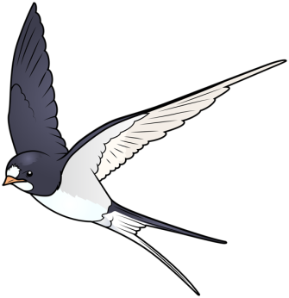
2. Физическое развитие (Диагностическое обследование)

